"Агроөнеркәсіптік кешен саласындағы дайындаушы ұйымдарды аккредиттеу" мемлекеттік көрсетілетін қызмет регламентін бекіту туралы
Күшін жойған
Атырау облысы әкімдігінің 2016 жылғы 04 шілдедегі № 143 қаулысы. Атырау облысының Әділет департаментінде 2016 жылғы 05 тамызда № 3583 болып тіркелді. Күші жойылды - Атырау облысы әкімдігінің 2019 жылғы 25 желтоқсандағы № 304 (алғашқы ресми жарияланған күнінен кейін күнтізбелік он күн өткен соң қолданысқа енгізіледі) қаулысымен
Ескерту. Күші жойылды - Атырау облысы әкімдігінің 25.12.2019 № 304 (алғашқы ресми жарияланған күнінен кейін күнтізбелік он күн өткен соң қолданысқа енгізіледі) қаулысымен.
"Мемлекеттік көрсетілетін қызметтер туралы" Қазақстан Республикасының 2013 жылғы 15 сәуірдегі Заңының 16-бабының 3-тармағына сәйкес Атырау облысы әкімдігі ҚАУЛЫ ЕТЕДІ:
1. Осы қаулының қосымшасына сәйкес "Агроөнеркәсіптік кешен саласындағы дайындаушы ұйымдарды аккредиттеу" мемлекеттік көрсетілетін қызмет регламенті бекітілсін.
2. Осы қаулының орындалуын бақылау Атырау облысы әкімінің орынбасары С.Ж. Нақпаевқа жүктелсін.
3. Осы қаулы әділет органдарында мемлекеттік тіркелген күннен бастап күшіне енеді және ол алғашқы ресми жарияланған күнінен кейін күнтізбелік он күн өткен соң қолданысқа енгізіледі.
Облыс әкімі | Н. Ноғаев
Атырау облысы әкімдігінің 2016 жылғы "04" шілде № 143 қаулысына қосымша
Атырау облысы әкімдігінің 2016 жылғы "04" шілде № 143 қаулысымен бекітілген
"Агроөнеркәсіптік кешен саласындағы дайындаушы ұйымдарды аккредиттеу" мемлекеттiк көрсетілетін қызмет регламенті
1. Жалпы ережелер
1. "Агроөнеркәсіптік кешен саласындағы дайындаушы ұйымдарды аккредиттеу" мемлекеттік көрсетілетін қызметті (бұдан әрі - мемлекеттік көрсетілетін қызмет) "Атырау облысы Ауыл шаруашылығы басқармасы" мемлекеттік мекемесі (бұдан әрі - көрсетілетін қызметті беруші) көрсетеді.
Мемлекеттік қызметті көрсетуге өтінішті қабылдау көрсетілетін қызметті берушінің кеңсесі арқылы жүзеге асырылады.
2. Мемлекеттік қызметті көрсету нысаны - қағаз түрінде.
3. Мемлекеттік қызметті көрсету нәтижесі - агроөнеркәсіптік кешен саласындағы дайындаушы ұйымдар тізбесіне қосу және оны көрсетілетін қызметті берушінің интернет-ресурсында орналастыру.
2. Мемлекеттік қызмет көрсету процесінде көрсетілетін қызметті берушінің құрылымдық бөлімшелерінің (қызметкерлерінің) іс-қимыл тәртібін сипаттау
4. Мемлекеттік қызмет көрсету бойынша рәсімді (іс-қимылды) бастауға негіз болып Қазақстан Республикасы Ауыл шаруашылығы министрінің 2015 жылғы 16 қарашадағы № 9-3/1001 "Агроөнеркәсіптік кешен саласындағы дайындаушы ұйымдарды аккредиттеу" мемлекеттік көрсетілетін қызметтер стандарттарын бекіту туралы" (нормативтік құқықтық актілерді мемлекеттік тіркеу тізілімінде № 12439 болып тіркелген) бұйрығымен бекітілген "Агроөнеркәсіптік кешен саласындағы дайындаушы ұйымдарды аккредиттеу" мемлекеттік көрсетілетін қызмет стандартына (бұдан әрі - Стандарт) қосымшаға сәйкес нысан бойынша агроөнеркәсіптік кешен саласындағы дайындаушы ұйымдарды аккредиттеуге өтініш табылады.
5. Мемлекеттік қызмет көрсету процесінің құрамына кіретін әрбір рәсімнің (іс-қимылдың) мазмұны, оның орындалу ұзақтығы:
1) көрсетілетін қызметті берушінің кеңсе қызметкері көрсетілетін қызметті алушы өтінішті ұсынған сәттен бастап 30 (отыз) минут ішінде оларды қабылдауды, тіркеу журналында тіркеуді жүзеге асырады және көрсетілетін қызметті берушінің басшысына жолдайды;
2) көрсетілетін қызметті берушінің басшысы 4 (төрт) жұмыс сағаты ішінде өтінішті қарайды және көрсетілетін қызметті берушінің жауапты орындаушысын белгілейді;
3) көрсетілетін қызметті берушінің жауапты орындаушысы өтінішті алғаннан кейiн 2 (екі) жұмыс күнi iшiнде агроөнеркәсіптік кешен саласындағы дайындаушы ұйымдар тізбесін көрсетілетін қызметті берушінің интернет-ресурсына орналастыруды жүзеге асырады.
3. Мемлекеттік қызмет көрсету процесінде көрсетілетін қызметті берушінің құрылымдық бөлімшелерінің (қызметкерлерінің) өзара іс-қимыл тәртібін сипаттау
6. Мемлекеттік қызмет көрсету процесіне қатысатын көрсетілетін қызметті берушінің құрылымдық бөлімшелерінің (қызметкерлерінің) тізбесі:
1) көрсетілетін қызметті берушінің кеңсе қызметкері;
2) көрсетілетін қызметті берушінің басшысы;
3) көрсетілетін қызметті берушінің жауапты орындаушысы.
7. Әрбір рәсімнің (іс-қимылдың) ұзақтығын көрсете отырып, мемлекеттік қызметті көрсету кезінде көрсетілетін қызметті берушінің құрылымдық бөлімшелері (қызметкерлері) арасындағы рәсімдер (іс-қимылдар) реттілігінің сипаттамасы осы регламенттің 1-қосымшасында, "Агроөнеркәсіптік кешен саласындағы дайындаушы ұйымдарды аккредиттеу" мемлекеттiк қызмет көрсетудің бизнес-процестерінің анықтамалығы осы регламенттің 2-қосымшасында келтірілген.
"Агроөнеркәсіптік кешен саласындағы дайындаушы ұйымдарды аккредиттеу" мемлекеттік көрсетілетін қызмет регламентіне 1 - қосымша
Әрбір рәсімнің (іс-қимылдың) ұзақтығын көрсете отырып, мемлекеттік қызметті көрсету кезінде көрсетілетін қызметті берушінің құрылымдық бөлімшелері (қызметкерлері) арасындағы рәсімдер (іс-қимылдар) реттілігінің сипаттамасы

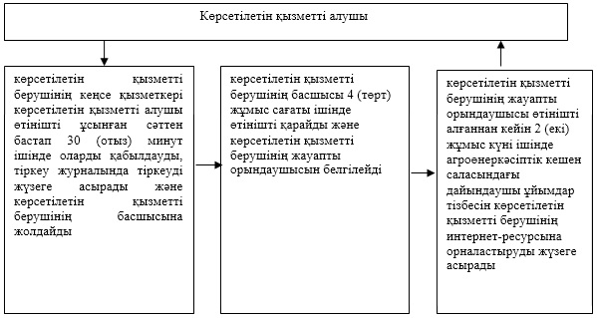

"Агроөнеркәсіптік кешен саласындағы дайындаушы ұйымдарды аккредиттеу" мемлекеттік көрсетілетін қызмет регламентіне 2 - қосымша
"Агроөнеркәсіптік кешен саласындағы дайындаушы ұйымдарды аккредиттеу" мемлекеттік қызмет көрсетудің бизнес-процестерінің анықтамалығы

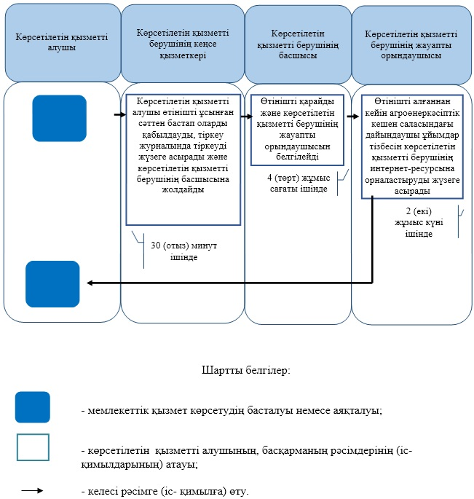

© 2012. Қазақстан Республикасы Әділет министрлігінің «Қазақстан Республикасының Заңнама және құқықтық ақпарат институты» ШЖҚ РМК

